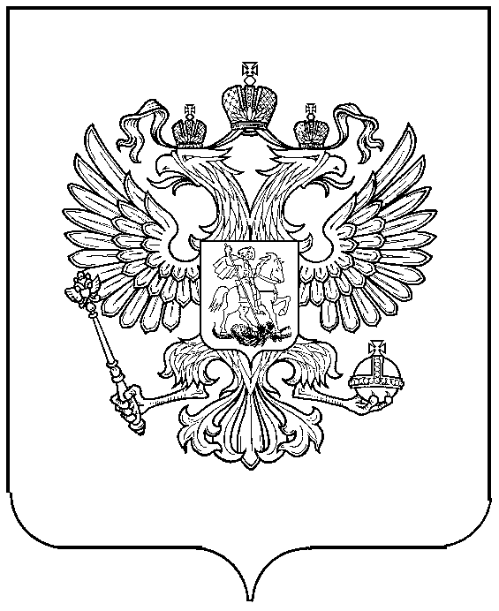

ФЕДЕРАЛЬНАЯ СЛУЖБА ГОСУДАРСТВЕННОЙ СТАТИСТИКИ
(РОССТАТ)
ТЕРРИТОРИАЛЬНЫЙ ОРГАН ФЕДЕРАЛЬНОЙ СЛУЖБЫ
ГОСУДАРСТВЕННОЙ СТАТИСТИКИ ПО РЕСПУБЛИКЕ ДАГЕСТАН
(ДАГЕСТАНСТАТ)

ПРИКАЗ

10.01.2025 г.Махачкала № 2

Об утверждении Перечня должностей федеральной государственной гражданской службы в территориальном органе Федеральной службы государственной статистики по Республике Дагестан, при замещении которых федеральные государственные гражданские служащие обязаны представлять сведения о своих доходах, об имуществе и обязательствах имущественного характера, а также сведения о доходах, об имуществе и обязательствах имущественного характера своих супруги (супруга) и несовершеннолетних детей

В соответствии с пунктом 3² части 1 статьи 8 Федерального закона от 25 декабря 2008 г. № 273-ФЗ «О противодействии коррупции», подпунктом «а» пункта 2 Указа Президента Российской Федерации от 18 мая 2009 г. № 557 «Об утверждении перечня должностей федеральной государственной службы, при замещении которых федеральные государственные служащие обязаны представлять сведения о своих доходах, об имуществе и обязательствах имущественного характера, а также сведения о доходах, об имуществе и обязательствах имущественного характера своих супруги (супруга) и несовершеннолетних детей», подпунктом «а» пункта 22 Указа Президента Российской Федерации от 2 апреля 2013 г. № 309 «О мерах по реализации отдельных положений Федерального закона «О противодействии коррупции» п р и к а з ы в а ю:
- Утвердить прилагаемый Перечень должностей федеральной государственной гражданской службы в территориальном органе Федеральной службы государственной статистики по Республике Дагестан, при замещении которых федеральные государственные

гражданские служащие обязаны представлять сведения о своих доходах, об имуществе и обязательствах имущественного характера, а также о доходах, и обязательствах имущественного характера, а также сведения о доходах, об имуществе и обязательствах имущественного характера своих супруги (супруга) и несовершеннолетних детей.
2. Контроль за исполнением настоящего приказа оставляю за собой.

Руководитель А.З.Рустамов

